Pedro Chico González F.S.C.

INSTITUTOS Y FUNDADORES
DE EDUCACION CRISTIANA

6

LOS TIEMPOS DE LA PRESENCIA
(Mensajes en el siglo XX)


* * * En recuerdo del año 2000 * * *
Actualización al años 2015
Centro Vocacional La Salle
Valladolid
2000

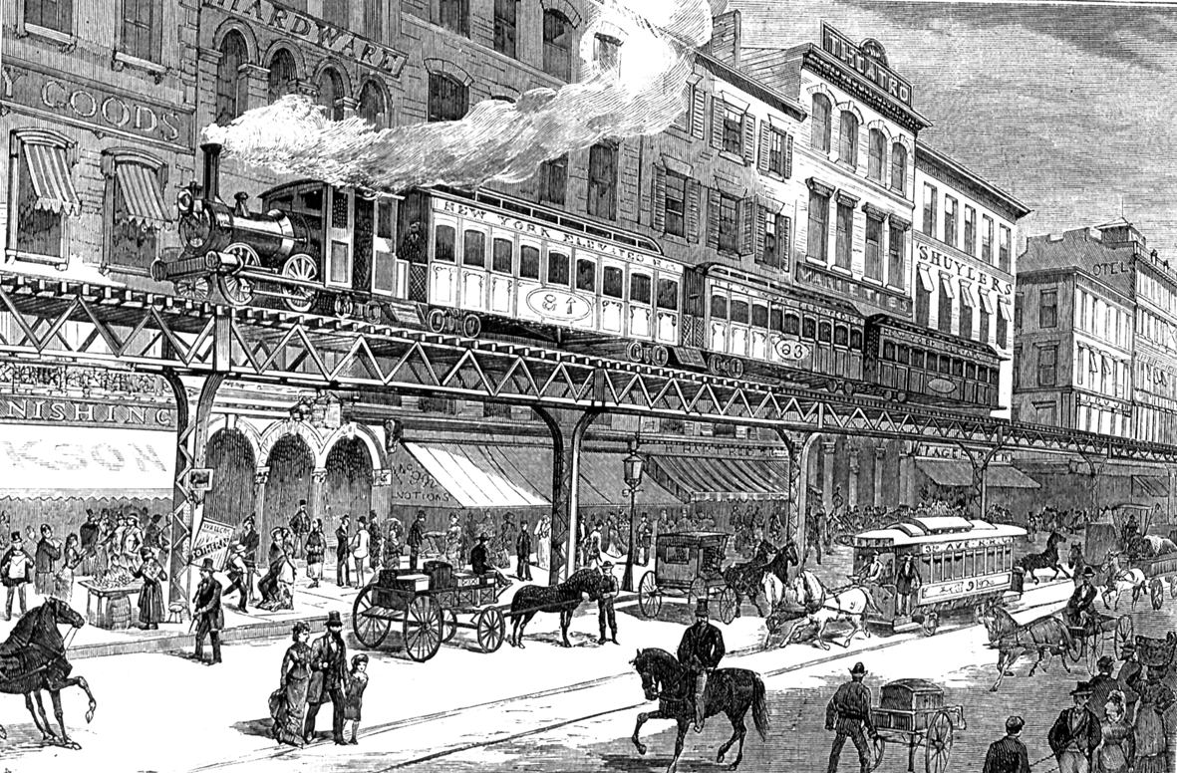

Edita Centro Vocacional La Salle. Año 2000
Valladolid. Teléfono 983 201 374; Fax 983 218 338
Actualización al año 2015
Imprime. Gráficas Lafalpoo, s.a.
Depósito Legal: VA-18/2000
ISBN: 84-85871-67-7

♣ Por la naturaleza e intención de esta publicación, hay autorización para reproducir y publicar textos procedentes de esta obra, siempre que no tengan sentido comercial y se cite la fuente de procedencia.

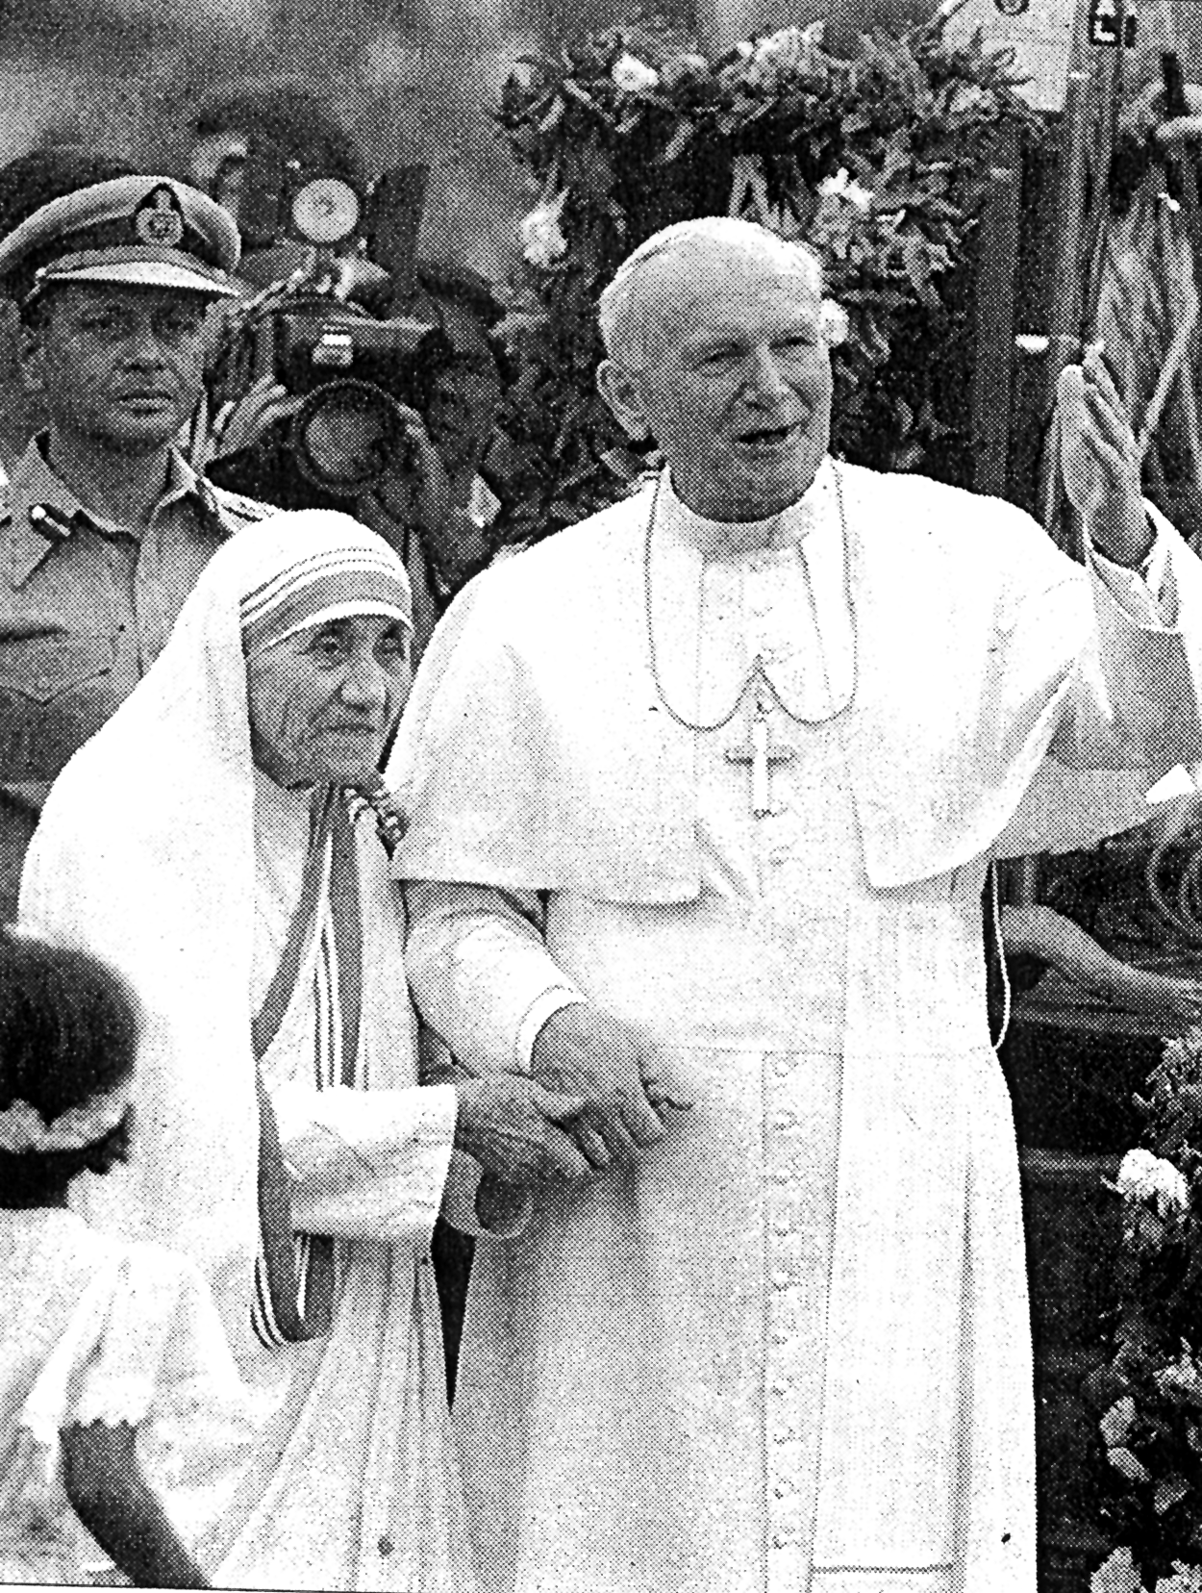
Los nuevos tiempos traen el desafío y la sorpresa
de una nueva humanidad que se debate en el desconcierto,
pero que vive el gozo de la tecnológica e informática.

INTRODUCCION.

Para entender el significado de los Fundadores y de los Institutos educadores surgidos en el siglo XX es preciso situarse en la perspectiva del cambio desencadenado a medida que las décadas se han sucedido. Si las primeras décadas fue una prolongación ideológica y social del siglo XIX, la década final se transformó por obra de la informática en un torbellino de acontecimientos sorprendentes.

Sólo desde el ajetreo de un siglo, que ha conocido una explosión tecnológica portentosa, una explosión demográfica irreprimible, una convulsión moral desconcertante, además de hechos bélicos sin precedentes y de desajustes económicos escandalosos, se puede entender la acción de los Fundadores recientes y de sus movimientos, grupos o iniciativas educadoras eficaces. Algunos de ellos se conocen, como los que se recogen en este volumen sexto, que pretende ser testimonio del quehacer fundacional de todo un siglo. Pero la mayor parte, sin duda, permanecen latentes, creciendo imperceptiblemente, en el silencio de lo pequeño y acaso algún día brillen con luces insospechadas.

La vida de este siglo XX se ha caracterizado por el ritmo acelerado e irrefrenable de los "hombres nuevos". La sociedad, invadida por la mecánica, por la robótica, por la electrónica, por la informática, se ha vuelto móvil por necesidad, sobre todo en la segunda parte del siglo, cuyas últimas dos décadas han sufrido una verdadera vorágine transformadora. Y las novedades a lo largo de los cien años han sido tan enormes y radicales que desconciertan a quien las recuerda al amanecer del siglo XXI con ojos críticos. Ni los grandes novelistas, cineastas o expertos en fantasías pudieron prevenirlas a comienzos del siglo; ni los mejores críticos pueden valorarlos bien al final del mismo.

En lo referente a la vida religiosa y apostólica, multitud de comentaristas han atribuido al Concilio Vaticano II (1963-1965) la formidable convulsión que han sufrido los Institutos y las obras de Iglesia. Han situado el arranque de la crisis en las 3.189 palabras del Decreto conciliar Perfectae Charitatis, publicado el 20 de Octubre 1965, y que tuvo como objetivo la "renovación adaptada" de toda la institución o de los grupos reconocidos y alentados por la Iglesia. Pero no es correcta una apreciación reduccionista de los hechos ni de las causas.
Han sido mil los factores que han entrado en juego en la metamorfosis religiosa acontecida. La sociedad del siglo XX se desarrolló con impulsos diferentes cada día. El siglo entero ha estado lleno de sorpresas y desafíos como nunca lo estuvo ningún otro siglo del pasado.

Y las circunstancias han sido distorsionantes. A cierta distancia, parecen tan variadas y complejas que rompen todos los moldes comparativos. Por eso resultan inexplicables para quien las valore con sensibilidad de historiador, de sociólogo, de economista; pero reclaman, a veces, criterios de psicólogo clínico o, incluso, de psiquiatra.

Lo más significativo del siglo XX ha sido la versatilidad y la oscilación del pensamiento. Movido por los desafíos de la tecnología, el hombre moderno se ha visto desbordado por la vertiginosa fluidez con que se sucedían las ideologías, por la rapidez con que se superponían las preferencias, por el aire festivo con que se celebraban los cambios de cada amanecer. Esto afectó a todos los campos, pero de forma especial al terreno de lo ético y de lo religioso. Y, por supuesto, conmovió también el campo de lo educativo.

El simple recuerdo de algunos rasgos y campos del saber y del hacer, que se han ido desenvolviendo a lo largo de este siglo, puede hacernos comprender mejor lo que es la vida humana al amanecer del siglo XXI:

Se logran espectaculares progresos en los campos médicos y biológicos.
Se desarrolla una admirable y competitiva carrera de exploración espacial.
Se descubren nuevas fuentes de energías alternativas variadas y limpias.
Surge el neocolonialismo económico, cultural y político en los pueblos.
Se convierte la tecnología en un desafío permanente para la convivencia.
Es el siglo de los nuevos medios de comunicación masiva y sofisticada.
Es tiempo de la informática y de la robótica de consumo absorbente.
Los nacionalismos quedan pobres y viejos ante los bloques mundiales.
La urbanización, y consiguiente desruralización, condiciona la vida.
La mecanización en la producción y servicios se impone con celeridad.
Surgen condiciones laborales que fomentan fuerte desempleo masivo.
Se desencadena la fiebre de investigación técnica y profesional.
Los nuevos productos estimulan novedosas necesidades artificiales.
Se vive de la propaganda y de reclamos publicitarios engañosos.

Desde mediados de siglo el hombre camina ya de otra manera y se imponen aires de igualdad, democracia y libertad, de tolerancia y pluralismo, que le llevan a los límites de la indiferencia, del relativismo y del más tremendo agnosticismo y hedonismo. Los cambios significativos en los modos del pensar éticos y religioso motivan una seria reflexión en muchos pensadores.
La ciencia y los saberes dejaron de ser patrimonio de minorías y se democratizaron rápidamente. Se superó la comunicación oral o escrita con recursos y fórmulas sorprendentes, gracias a las nuevas tecnologías de la información. "El mensaje es el medio", dijo Mac Luhan, y la verdad, incluso religiosa, quedó en entredicho.

Nace, pues, desde mediados del siglo una forma nueva de pensar y sentir:

- Se promociona la cultura de masas con proyectos variados y asequibles.
- Es el siglo de la revolución sexual y moral de la sociedad moderna.
- Los lenguajes técnicos influyen con frecuencia más que los mensajes. - -- - Se impone una ciencia internacional e intercultural de signo práctico.
- Aparecen nuevos problemas y revolucionarias formulaciones científicas.
- Se desarrolla y estimula hábilmente la actitud creativa de los hombres.
- Se diversifican las ciencias y las especializaciones técnicas y culturales.
- El acceso de la mujer a la cultura convulsiona su significación social. - Se entra en una carrera ambiciosa de promoción cultural de grupos.
- La ciencia aparece como valor de consumo fácil, cómodo y cercano.
- Los países prolongan la masiva escolarización de los ciudadanos.
- Se revisan formas y saberes prácticos rápidamente envejecidos.
- Se vive bajo los imperios de la propaganda coactiva y masiva.

Evidentemente, no todos los fenómenos repercutieron por igual en cada persona, comunidad, ambiente. Pero el común denominador de cada grupo y movimiento de los decenios pasados fue la sensación del cambio continuo y acelerado y la ruptura con los tiempos pasados. Y esto aconteció por encima de las razas y de las creencias, de los intereses o de las conveniencias.

Los medios de comunicación social se encargaron de otorgar a cada fase del progreso el carácter de "noticia espectacular", fugazmente brillante en el candelero humano, pero pronto sustituida por otros acontecimientos "más interesantes". Apenas repuesta la humanidad de la increíble aventura de ver a un hombre en la Luna (20 julio 1969 con Neil Armstrong), ya sintió su fantasía estimulada con el paseo de un artilugio por la superficie de Marte o con la promesa verosímil de realizar viajes tripulados a Venus o a los satélites de Júpiter. Si hasta hace cincuenta años la mayor parte de estos anuncios fueron utopías de novelista o de cineasta, desde mediados de siglo se comenzó a ver todo como cuestión de tiempo y de habilidad científica.

La mente de los niños y los jóvenes, que nacieron en la vorágine del cambio y en los alardes de la tecnología, no se deslumbró por la novedad de cada conquista, sino que se familiarizó pronto con sus postulados. Educar en estas condiciones comenzó a resultar "otra cosa" de lo que había sido en el pasado.
Es necesario tener presente este diseño para entender la originalidad de los Fundadores y de los Institutos educadores, misioneros o apostólicos, que han nacido en la última centuria. Es lo que vamos a intentar reflejar en este tomo, con la certeza de que sólo en parte podrá ser conseguido y de que el siglo XX ha sido muy diferente de los anteriores.

Las necesidades fueron ya otras y las figuras de estos años tecnocráticos, cibernéticos, electrónicos asumieron otros derroteros. Los que diseñaron servicios educativos entre los progresos modernos tuvieron que actuar de manera peculiar. La educación no podía ser en el XX la misma que en el XVII.

Los nuevos Fundadores del siglo XX se dieron cuenta de esta realidad. Y brindaron respuestas nuevas a las necesidades nuevas. Hemos de recordar esa tendencia para poder entender sus esfuerzos y sus obras eclesiales.

- Su tónica es la acomodación a los cambios. Son conscientes de que se investiga sin cesar en todos los frentes. Se crean nuevos productos, datos o situaciones, provocando la permanente impresión de estar navegando de forma acelerada en una mar de sorpresas y de nuevas necesidades. Pero hay que hacer presente la verdad trascendente en medio de las transformaciones. Los Fundadores que surgen en este siglo se ponen en disposición de acompañar el progreso humano, de asumirlo y "cristianizarlo", como siempre lo hicieron en los tiempos pasados los cristianos con valentía.

- La tecnología posibilita la mayor difusión de las ideas, la más rápida elaboración de teorías, la pronta demostración o rechazo de las hipótesis. El intercambio de las experiencias despierta el interés práctico por hallar nuevos datos para difundir y ofrecer a la sociedad ávida de novedades. Los educadores nuevos tienen a lo largo del siglo que trabajar cada vez más para situar a los hombres en medio de los artilugios, sin que se atrofien los valores espirituales.

- Ante los alardes científicos y tecnológicos que corren el riesgo de ahogar los valores morales, estéticos, filosóficos y literarios, ha sido preciso y urgente revitalizar los testimonios de la trascendencia.

- La competencia y rivalidad entre diversos bloques, movimientos, industrias, grupos, etc. es tal que, sin darse cuenta las personas, entran en una dinámica social y cultural de agresividad orientada inconscientemente hacia la productividad, hacia la rentabilidad inmediata. Muchos Institutos cultivan intereses y modelos educadores solidarios, sin dejar a los hombres morir de hedonismo o pragmatismo.
- A veces, los primeros sistemas docentes del siglo XX se pusieron al servicio de ideologías inconvenientes: el capitalismo salvaje, el socialismo inhibidor, el racismo o el materialismo hechos política. Ante tales mutilaciones, aparecen Fundadores dispuestos a luchar contra la abusiva actuación de los Gobiernos y de los Estados que las promueven. Y ofrecen obras que reclaman libertad y cultivan la esperanza. Ayudan a las jóvenes generaciones a no perder el sentido de la existencia y ofrecen sus plataformas de Evangelio.

- Las exigencias de la tecnología corren el riesgo de estimular la formación de ciudadanos fatigados, productores y consumidores de eficacia terrena, pero no de felicidad. Pero no se forman personas gozosas, festivas, libres, con capacidad de reflexión y con posibilidad de renunciar a consumos inmediatos. Aparecen Fundadores que enseñan a preferir estilos de austeridad, hábitos de solidaridad, modelos de vida inspirados por la fraternidad, la abnegación y el altruismo. Brindarán en sus centros inspirados en el Evangelio otras formas de vivir y de actuar que las regidas por las leyes del consumo.

- Es la juventud, y en muchos ambientes incluso es la misma infancia, la que se desenvuelve en medio de insinuaciones carentes de valores espirituales y de calidad moral y humana. Ante este déficit de elegancia ética y religiosa se experimenta la necesidad de una superación. Son muchos los Fundadores que luchan por esa superación y trabajan en diversidad de terrenos contra el mal de la ignorancia, del vicio o de las manipulaciones de las personas. Se conciben fórmulas educativas concordes con la paz y con la dignidad, con la visión peregrina del hombre y con la esperanza trascendente.

- Y ante la progresiva ruptura generacional, ante la nueva situación juvenil del mundo, se ve necesario generar estilos y recursos de educación compatibles con los valores irrenunciables de la familia, del amor y de la paz. Y es lo que harán muchos de los centros y servicios educadores nuevos, que siguen viviendo de los ideales cristianos en unos tiempos en los que, ante los progreso de la ciencia y de la técnica, es más fácil mirar al "firmamento" que al "cielo".

La situación moral, cultural y social, sobre todo espiritual y religiosa, que se dibuja a comienzos del XXI es muy distante y distinta de la que existió en el inicio del XX. Pero existe un común denominador en las aspiraciones hacia valores superiores. Los movimientos de educación cristiana han contribuido a la perseverancia en los esos valores espirituales y es mérito de muchos Fundadores el haber conservado esas riquezas imprescindibles.
MAPA GENERAL DEL SIGLO XX

HECHOS HUMANOS | HECHOS EDUCATIVOS | HECHOS DE IGLESIA
1905. Revolución rusa antizarista y posterior fracaso.  1917. Revolución soviética.  1914-1919. Primera Guerra mundial con sus ocho millones de muertos en los campos de batalla.  1939-1945. Segunda Guerra mundial, con 30 millones de combatientes muertos.  1947.Independencia de la India y división de Pakistán.  1948. Creación del Estado de Israel. Asesinato del pacifista Gandhi.  1959. Revolución de Castro en Cuba. Dictaduras en América latina.  1980. Fundamentalismo en Irán y Guerra con Irak.  1987. Caída del muro de Berlín y cambio político en los países del Este europeo.  1990. Invasión de Kuwait y Guerra del Golfo contra Irak.  1991. Disolución de la URSS. Creación de la CEE.  1995. Ascenso económico de China y del Este asiático. | 1919. Organización de la Sociedad de Naciones.  1925. E. Claparède funda la Oficina Internacional de Educación.  1930. Incremento de los movimientos dictatoriales en Europa y sus proyectos de educación militarista.  1945. Carta de las Naciones Unidas y Tribunal Internacional de Justicia.  1946. Nace la UNESCO y surge la UNICEF.  1947. Fallece Max Plank.  1948. Declaración de los Derechos Humanos en la ONU.  1955. Fallece A. Einstein.  1959. Se proclaman los Derechos del Niño en la ONU.  1960. Declaración de la ONU sobre "No discriminación en la enseñanza".  1988. Conferencia de Helsinki. Reformula los Derechos humanos.  1990. Comienza una década de reformas educativas en diversos países.  1997. Gran concentración de jóvenes en París con Juan Pablo II, para preparar el nuevo milenio. | 1903. Elegido Papa Pío X.  1914. Elegido Papa Benedicto XV.  1917. Código de Derecho Canónico.  1922 Elegido Papa Pío XI.  1929. Firma de los Acuerdos de Letrán entre Italia y el Vaticano.  1939. Elegido Pío XII.  1958. Elegido Juan XXIII.  1963. Concilio Vaticano II.  1963. Elegido Pablo VI.  1967. Encíclica "Populorum Progressio" del Papa Pablo VI.  1969. Conferencia Latinoamericana de Medellín.  1977. Sínodo sobre Catequesis y Educación.  1978. Es elegido Papa Juan Pablo II.  1979 Conferencia episcopal latinoamericana de Puebla.  1982. Publicación del Nuevo Código de Derecho Canónico.  1992. Nuevo Catecismo de la Iglesia Católica.  1994. Sínodo de la Vida Religiosa.  1994. Encíclica "Tertio millennio adveniente".
Lo que pretendemos hacer en este volumen es recordar y entender que esos Fundadores no pueden ser juzgados fuera del contexto tecnológico e ideológico en que se desenvuelven.

Incluso es conveniente recordar que aparecen fenómenos y vicios que en otros tiempos no se conocían: dependencias y obsesiones tecnológicas, versatilidad mental, abulia frecuente en las generaciones nuevas, intoxicación eidética, arrogancias culturales y complejos de superioridad, ludopatías, inestabilidad afectiva, carencias éticas, tentaciones elitistas, aburrimientos sociales, propensión irracional a la violencia, etc.

Los Fundadores de Institutos educativos y religiosos, fieles a su continua vocación de hacer el bien, habrán de enfrentarse con indigencias nuevas y hallar modos originales de responder a las demandas de las sociedades diferentes que se generan a lo largo del siglo.

Y es que las realidades sociales demandan también nuevas fórmulas educacionales, mejores recursos culturales, firmes virtudes y actitudes familiares, promoción de valores sociales, morales y espirituales.

En consecuencia, el campo de lo religioso y de lo espiritual se presenta como algo revisable, ante el incremento masivo de los gustos y tendencias a la originalidad.

- El secularismo se adueña de la sociedad, incluso eclesiástica.
- Abundan las reacciones integristas en muchos grupos religiosos.
- Se laicizan todas las instituciones y legislaciones estatales.
- Surgen muchos sentimientos adversos a las jerarquías religiosas.
- Se multiplican los grupos o sectas marginales, fugaces y versátiles
- Proliferan Organizaciones no gubernamentales (OnGs) de diverso tipo.
- Se desconfía fuertemente de los compromisos estables y definitivos.
- Se tiende a separar las respuestas éticas de las religiosas.
- Se extiende el modelo irenista y la equivalencia de todas las religiones.
- Descienden en todas las confesiones los cumplimientos cultuales.
- Se relativiza lo dogmático, lo ético y lo cúltico, según las opiniones.
- Brotan compensaciones pseudoreligiosas: supersticiones, mitos,
prácticas exóticas, ritos fetichistas, adivinaciones, espiritismo, etc.

En este contexto hemos de entender la acción de los Fundadores seleccionados en este tomo y el significado de los Institutos que en él pretendemos analizar. Y es que en la Iglesia se han desencadenado lo largo del siglo XX procesos que resultan no menos sorprendentes que los mismos hechos morales, espirituales o sociales en general.
A veces, son ellos mismos los resultados finales de una espiral de rasgos e influencias diversas, en cuyo contexto no resulta fácil determinar lo que es causa y lo que es efecto.

- El secularismo, como superación de la credulidad, se instala en la sociedad a lo largo del siglo, no con la dialéctica anticristiana propia del cientificismo del siglo XIX o del neocapitalismo del comienzo del XX, sino con el pragmatismo, el hedonismo y el inmediatismo de los nuevos hombres, tentados por otras creencias y mitos. Las formas de las nuevas Instituciones que nacen se acomodarán a modelos con frecuencia secularizados, que harán posible el acercamiento a la realidad concreta de los diversos lugares del mundo.

- Se desarrolla un intenso afán asociacionista, pero predomina lo filantrópico, lo ecológico y lo sanitario, por encima de lo estrictamente espiritual y específicamente moral. Ello supone que la piedad intimista y autorresponsable queda desbordada por una religiosidad participativa y más comunitaria, concorde con los estilos que se difunden a partir del Concilio Vaticano II. Los Institutos asumirán por lo general ciertas preferencias pluralistas, sensibilidad ecuménica, apertura internacional, como formas de adaptación a la sociedad nueva.

- El acceso de los laicos a la actividad de la difusión y de la consolidación del mensaje evangélico, así como la corresponsabilización en las diversas comunidades cristianas (parroquia, familia, grupos selectos, etc.) en las que se vive la fe, se convierte en preferencia eclesial de base.

- Esto lleva a promover la independencia y la individualidad como valores indiscutibles. Resulta habitual que los laicos se muevan con naturalidad al margen de los clérigos, los cuales pretenderán muchas veces asimilarse a los laicos. Muchos Institutos religiosos preferirán ciertos modelos organizativos laicales, con sentido de fermento y no de liderazgo, con disponibilidad de servicio y no de predominio.

- Surgen grupos y personas que se marginan de las estructuras tradicionales (Diócesis, parroquias, movimientos, agrupaciones) para actuar con autonomía y con reserva en busca de mas eficacia, tanto en lo personal como en las pretensiones grupales. Es un hecho frecuente, pero no absorbente. No tiene nada de especial en una sociedad propensa a las responsabilidades y las opiniones singulares, si bien a veces mantienen enfrentamientos intelectuales o afectivos con la misma Jerarquía eclesial o con las tradiciones inveteradas.
- Por otra parte, el protagonismo de la mujer en la Iglesia plantea a lo largo del siglo tensiones y discordancias sobreañadidas a los temas ya doctrinales y sobre todo morales y espirituales, con los que la Jerarquía de la Iglesia tiene que enfrentarse. Son muchos los grupos femeninos que surgen en los tiempos actuales, los cuales asumen su independencia de los obispos y de los párrocos.

En ese contexto surgen con frecuencia Institutos alejados de cualquier modelo clerical, conscientes del sentido sacro anejo a su dignidad bautismal. Se multiplican los Institutos religiosos, masculinos o femeninos, que eluden las jerarquías tradicionales, incluso las instancias históricamente disciplinares como son las Congregaciones cardenalicias afincadas en Roma o las Curias diocesanas de las 2.800 Diócesis de la Iglesia Católica. Se infravaloran sus normativas, sus Decretos laudatorios, sus figuras protectoras, sus influencias humanas, que tantas veces monopolizaron en el pasado las iniciativas del Espíritu Santo en muchos lugares del mundo.

La revolución de ideas y actitudes litúrgicas, morales y pastorales que sigue a la primera guerra mundial (1914 a 1919), se prologa de forma creciente en las décadas posteriores. Desde entonces se gestan los precedentes del original Concilio Vaticano II, que consolida el cambio significativo de dirección y estilo. Los tres mil Obispos constituyentes del Concilio, ayudados por legiones de consultores y expertos teólogos y sociólogos, fueron protagonistas, a veces involuntarios, de las invitaciones al cambio. Y los destinatarios se lo tomaron en serio. Desencadenaron una brisa renovadora en la Iglesia que, si en lo espiritual constituyó "la hora del Espíritu Santo", en lo social supuso un terremoto eclesial convulsivo.

Aunque el Concilio, por voluntad de su convocador, el bondadoso Papa Juan XXIII, y de su continuador, el intelectual Papa Pablo VI, no fue dogmático, sino más bien pastoral, las líneas de sus 16 Constituciones, Decretos y Declaraciones no dejaron de ser condicionantes de la vida eclesial posterior. Abarcaron todos los terrenos y se armonizaron con los tiempos actuales.

- En lo ecuménico se abrieron nuevos cauces de conexión con las demás confesiones cristianas y no cristianas, a pesar de la reticencia de muchas de las Iglesias no católicas para asumir el mayor acercamiento doctrinal y, sobre todo, convivencial.

- En lo litúrgico, la purificación de los ritos sacramentales y de las plegarias populares, en pro de una mayor dimensión comunitaria y de acercamiento al hombre moderno, desencadenó una fuerte ruptura con las tradiciones piadosas.

- En lo jurídico, los movimientos anticentralistas de la sociedad occidental a duras penas pudieron ser moderados con la renovación del Código de Derecho Canónico y por la mayor actuación de las diversas Conferencias Episcopales en los países y en las regiones.

- En lo moral, salvados los valores esenciales de la caridad evangélica, se fueron incrementando las tensiones éticas por temas como el racismo, la justicia social, la sexualidad matrimonial, las aventuras biogenéticas o los ataques continuos a la disciplinar del celibato clerical.

- En lo misional, se revisó la idea del proselitismo y de la apologética sin más, para resaltar ante todo y sobre todo la dimensión de anuncio y de testimonio que el mensaje cristiano lleva implícito y corresponde ejercitar a todos los creyentes.

- En lo social, la Iglesia quiso renovar el estilo de su presencia e el mundo, reflejando su identidad sacramental ante los hombres y su misión evangelizadora, superando el viejo esquema de sociedad religiosa multinacional a la que se tendía en los tiempos anteriores.

En estas condiciones y rasgos socioculturales y espirituales es donde hay que situar la proliferación de los Institutos religiosos nuevos, de los movimientos de solidaridad y asistencia, de los organismos y familias evangelizadores. Si durante el primer tercio de siglo las tendencias se mantuvieron moderadas y con frecuencia latentes, no muy distantes de los modelos del siglo XIX, a partir de la segunda guerra mundial, y ya antes de las asambleas conciliares, los cambios eclesiales entraron en una nueva fase histórica.

Los Institutos que nacieron a partir de entonces mostraron la tonalidad del lugar en que surgieron. Se modelaron según los ámbitos y se transformaron en función de las necesidades espirituales, morales o eclesiales de cada lugar. Algunos hechos nos resultan a posteriori aleccionadores.

* La pérdida del protagonismo europeo, que había sido predominante y prioritario en los siglos anteriores, originó una nueva forma de entender la vida en cada Instituto, al estar sus estructuras y sus normas amparadas y motivadas por otros parámetros culturales, por ejemplo por la realidad asiática o por la originalidad africana o americana. Los Institutos se multiplicaron en América y en Africa. Valores tradicionales, como la pobreza o la renuncia, el desprendimiento afectivo o la fuga mundi, se interpretaron, y todavía hoy se entienden, de manera muy diferente a las tradiciones del pasado.

* La dinámica de la plegaria y de la participación litúrgica, de la comunidad de bienes o de la solidaridad de sentimientos, no es exactamente equivalente en la India o en el Canadá, en las naciones de clima tropical o en las frías regiones del Hemisferio Norte. Los diversos Institutos de piedad, sanidad y educación, proyectados al ecumenismo o a los toxicómanos, los sensibilizados con el mundo obrero o los que prefieren el campo universitario, los que trabajan en medio del desempleo juvenil o con los ancianos desatendidos, tienen que variar según el contexto en donde se realiza la misión samaritana.

* Los movimientos laicales han ido cobrando importancia primordial en cuanto a organización y espiritualidad se refiere. Sobre todo, en lo relacionado con los nuevos esquemas organizativos, los Institutos y movimientos que han surgido recientemente o se preocupan poco de lo canónico y más de lo evangélico. No se inquietan por ser Orden o Pía Unión, de Derecho diocesano o pontificio, clericales o laicales. Miran sólo a su concordancia con el Evangelio.

* En ese contexto de predominio laical se entiende la tarea nueva que la Iglesia ha promocionado. Muchos grupos y movimientos son reflejo de la misma. Se han desenvuelto diversidad de formas que en otros tiempos hubieran sido catalogadas de heterodoxas: en los centros de decisión económica o de intervención política, en los hospitales y en la escuelas de titularidad pública y de confesionalidad neutra, en el gobierno de las naciones y en otras instancias sociales. La espiritualidad bautismal, a través de la cual el laico se declara autónomo y, desde luego, no consumidor de modelos clericales, se alza para muchos como la mejor posible en nuestros días.

* La laicización implica fórmulas organizativas alejadas de la clerificación social o espiritual de las obras. No se concibe ya la acción cristiana tomando como plataforma el púlpito o el confesionario, sino que se pretende hacerla llegar a las pantallas de televisión, a las páginas de los periódicos, a las diversas operaciones del arte o de la ciencia y, más tarde, a las plataformas de la tecnología moderna: informática, vías digitales, campos virtuales de la relación social.

- La creatividad de los Institutos recientes es tal que, en ocasiones, se traspasa la frontera de lo que en otro tiempo fuera claramente rechazable: grupos religiosos mixtos en convivencia intersexual, pluralismo ecuménico interconfesional, experiencias de vida religiosa temporal o sectorial, asistencia moral y religiosa a grupos de alto riesgo, otras audacias de tipo convivencial o apostólico.
- A veces, se atienden otras necesidades sociales, que no responden a los tradicionales campos de la sanidad, de la educación, de la plegaria o de la asistencia. Se lanzan muchos "religiosos", más que Institutos, a obras de riesgo, al servicio de grupos alejados de la Jerarquía, a la rehabilitación de sectores marginales, al control de tareas científicas, económicas, morales, que la Iglesia oficial miró en otros tiempos con reticente prevención.

La fuerza carismática del Espíritu Santo, que actúa en los creyentes, y la presencia del Señor Jesús, que se halla en medio de los suyos, siguen vivas a lo largo del siglo. Las fundaciones surgen donde menos se piensa, pero con el signo de las nuevas demandas de los hombres:

- La fugacidad y el sentido presente que los hombres modernos manifiestan.
- La mayor incardinación en el medio cultural en que se vive el Evangelio.
- El incremento de la marginación ya no simplemente económica o moral.
- El predominio de los hechos laicales sobre los clericales tradicionales
- La superación de la sacramentalidad y de lo cultual por lo más social.
- La dignificación de la mujer y el rechazo de la discriminación sexual.
- La necesidad de una cultura optativa y no de simples tradiciones.
- El valor de la fe testimonial en una sociedad muy intercomunicada.
- El menosprecio de estructuras jurídicas y canónicas tradicionales.
- La llamada del tercer mundo, como desafío prioritario en la Iglesia.
- La apertura a una piedad flexible, personal, siempre relativa.
- La búsqueda de respuestas eficaces y prácticas a los problemas.

El hecho de que se den rasgos como éstos y que se miren con la frente levantada por parte de muchos evangelizadores, avala la conclusión de que el itinerario del siglo XX ha resultado muy luminoso y positivo. Se ha seguido un verdadero camino de adaptación radical y de renovación cristiana. Han surgido Fundadores con intuiciones eclesialmente de vanguardia. Si a veces se carece todavía de perspectiva histórica para juzgar su oportunidad o para discernir su dimensión evangélica, no cabe duda de que han reflejado la continuidad de Cristo en la vida de la Iglesia.

Y el hecho de que esos nuevos Fundadores, con nuevas soluciones a nuevos problemas, siguen apareciendo es algo que llama la atención. Y si muchos pueden pensar que las "Congregaciones religiosas", los "Institutos de perfección", han entrado al final del siglo XX en una situación de crisis porque las estadísticas se resienten en las curvas ascendentes de otros tiempos, no faltan quienes son conscientes de la presencia divina en la pluralidad inabarcable de todas las iniciativas que siguen brotando en los más apartados rincones de la tierra.

